《气候》同步试题
一、单项选择题
1．读大学的小明在给朋友的信中写道：“我们的校园里长满了参天大树，冬天的大雪有时会压断它们的枝桠”，请你判断小明的大学可能位于下列城市中的（ ）
A．海口 B．广州 C．上海 D．北京
2．造成我国冬季南北温差大的最主要的原因是（ ）
A．海陆位置 B．纬度位置 C．地形因素 D．季风影响
3．四川盆地冬季暖于长江中下游平原的最主要的原因是（ ）
A．纬度位置 B．地形因素 C．海陆因素 D．洋流因素
读“我国东部山桃盛开花期的时间差异图”，完成第4、5题。
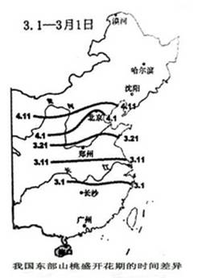
4．造成图中我国东部山桃盛开花期时间差异的影响因素是（ ）
A．纬度因素 B．海陆因素 C．地形因素 D．人为因素
5．该图反映了我国气候特征中的（ ）
A．夏季全国普遍高温 B．冬春季节南北温差大
C．降水量南方多，北方少 D．雨季南方长，北方短
2012年10月，中国作家莫言获得诺贝尔文学奖，12月10日，莫言参加诺贝尔文学奖颁奖典礼。莫言的乡土作品充满着“怀乡”的情感，写的是发生在山东高密东北乡的传奇。结合所学知识，完成6、7题。
6．莫言故乡所处的温度带及其农作物熟制为（ ）
①中温带 ②暖温带 ③一年一熟 ④两年三熟
A．①③ B．①④ C．②③ D．②④
7．适宜在莫言故乡大面积播种的农作物有（ ）
①小麦 ②水稻 ③棉花 ④甜菜
A．①②④ B．①③④ C．①③ D．②④
8．读图判读，下列说法正确的是（ ）
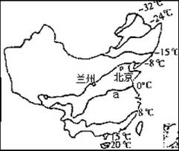

①图示季节为夏季 ②图示季节，气温最低处在青藏高原
③北京气温在－8℃以上 ④a线与我国南北方分界线相一致
A．①② B．②④ C．①③ D．③④
9．下列地区，蒸发量大于降水量的是（ ）
A．四川盆地 B．柴达木盆地 C．东北平原 D．珠江三角洲
10．北京地区属于（ ）
A．干旱地区 B．湿润地区 C．半湿润地区 D．半干旱地区
11．景观图中的乡村民居所属的地区及降水状况应为（ ）
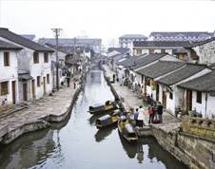
A．青藏地区，降水少 B．西北地区，降水少
C．北方地区，降水多 D．南方地区，降水多
12．梅雨、伏旱是下列哪个地区特有的天气现象（ ）
A．长江中下游地区 B．珠江流域
C．黄河中下游地区 D．海河流域
13．我国半干旱地区的典型植被是（ ）
A．森林 B．森林、草原
C．草原 D．荒漠草原、荒漠
14．世界上绝大多数动植物都能在我国找到适合生长的地方，主要因为（ ）
A．季风气候显著 B．气候复杂多样
C．夏季普遍高温 D．雨热同期
15．图中沿箭头所示方向，符合我国自然环境要素变化规律的是（ ）
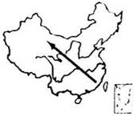
A．气温年较差变小 B．降水量减少
C．夏季风增强 D．台风影响增多
16．以下四地中，受冬季风影响最大的是（ ）
A．哈尔滨 B．上海 C．海口 D．广州
17．羌笛何须怨杨柳，春风不度玉门关”中的“春风”指（ ）
A．偏北风 B．北风 C．夏季风 D．冬季风
18．下列界线中，与秦岭─淮河一线大致相同的是（ ）
①1月0℃等温线 ②400毫米年等降水量线 ③800毫米年等降水量线 ④热带与亚热带的分界线 ⑤季风区与非季风区的分界线 ⑥湿润区与半湿润区的分界线
A．①②③ B．②④⑥ C．①③⑥ D．①④⑤
19．我国水旱灾害比较频繁的主要原因是（ ）
A．夏季风强弱不同 B．地势高低不同
C．纬度位置不同 D．冬季风强弱不同
20．下列省级行政区域中，跨越温度带最多的是（ ）
A．山西 B．甘肃 C．云南 D．新疆
二、综合题
21．读下图，回答问题。
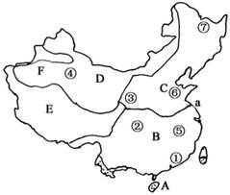
（1）图中序号①②③④按降水量由多到少，依次为 ，这是因为：
。
（2）从温度带和干湿地区来讲：
A 带 地区
B 带 地区
C 带 地区
D 带 地区
E 带 地区
F 带 地区
（3）界线a大致以 （山） 河为界，此线以北1月均温 0℃（大于、小于），以南 0℃。（大于、小于）
22．读广州、上海、北京、哈尔滨气温曲线图和降水量柱状图，回答下列问题。
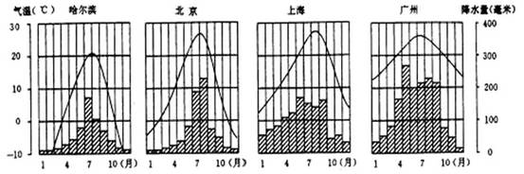
（1）四地降水季节分配的共同特点是：多集中在 季。
（2）如果月降水量大于100毫米即进入雨季，哈尔滨雨季的月份共 个月，上海雨季的月份共 个月，四个城市年降水量由多到少的排列顺序是：
。
（3）由上述可以总结出，我国由北向南雨季的时间越来越 ，年降水量越来越 。
（4）读北京、广州的1、7月平均气温，两城市的气温年较差较大的是 。
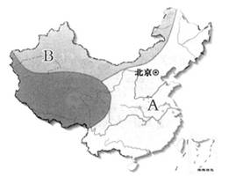
23．读“我国的季风区和非季风区示意图”，完成下列问题。
（1）A、B两大区域表示季风区的是 ，两大区域界线大致经过的山脉有：
。
（2）夏季，我国季风区的降水和热量配合特点是 。
（3）我国季风气候显著，主要的季风气候类型自南向北依次是 、
、 。
24．读“影响我国的季风示意图”，回答下列各题。

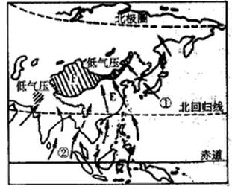
（1）根据气压和风向判断，这幅图反映的是影响我国的________（冬、夏）季风。
（2）①气流是________（风向）风，来自________洋。②气流是________（风向）风，来自________洋。
（3）我们把受①和②气流影响明显的地区E，称为 区，而西北内陆（F区）受这种气流影响不明显，则称为 区，E区内降水较____ __，而F区则相反。

参考答案
一、单项选择题
题号 | 1 | 2 | 3 | 4 | 5 | 6 | 7 | 8 | 9 | 10
答案 | D | B | B | A | B | D | C | D | B | C
题号 | 11 | 12 | 13 | 14 | 15 | 16 | 17 | 18 | 19 | 20
答案 | D | A | C | B | B | A | C | C | A | B
二、综合题
21．（1）①②③④ 我国降水由东南沿海向西北内陆逐渐递减
（2）A热 湿润 B亚热 湿润 C暧温 半湿润 D中温 半干旱 E青藏高原区 半干旱 F暧温 干旱
（3）秦岭 淮 小于 大于
22．（1）夏
（2）2 6 广州 上海 北京 哈尔滨
（3）长大
（4）北京
23．（1）A 大兴安岭─阴山─贺兰山
（2）雨热同期（或高温期与多雨期一致）
（3）热带季风气候 亚热带季风气候 温带季风气候
24．（1）夏
（2）东南季风 太平 西南季风 印度
（3）季风 非季风 多

